САНКТ-ПЕТЕРБУРГСКОЕ ГОСУДАРСТВЕННОЕ БЮДЖЕТНОЕ ПРОФЕССИОНАЛЬНОЕ
ОБРАЗОВАТЕЛЬНОЕ УЧРЕЖДЕНИЕ
«ПОЛИТЕХНИЧЕСКИЙ КОЛЛЕДЖ ГОРОДСКОГО ХОЗЯЙСТВА»

Отчёт
по практической работе № 25
Тема: «Установка RAID linux»
Дисциплина: Организация администрирования компьютерных систем

Специальность (09.02.06) Сетевое и системное администрирование
Группа СА-22-2

Выполнили студенты: Худяшев Николай Витальевич &
Шуктомов Николай Владимирович
Проверил преподаватель: Травкина Ю.И.

Санкт-Петербург
2025
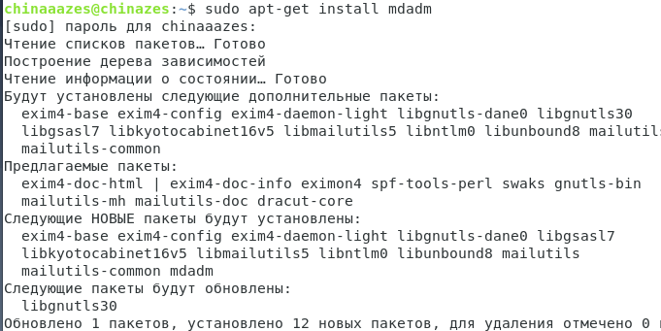
Рисунок 1 – установка mdadm.

Рисунок 2 – зануляем суперблоки
Рисунок 3 – удаляем старые метаданные
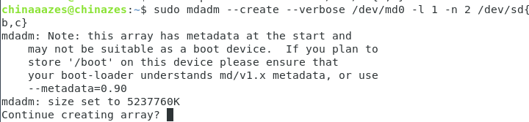
Рисунок 4 – собираем избыточный массив
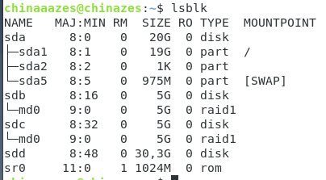
Рисунок 5 – просмотр устройств в системе
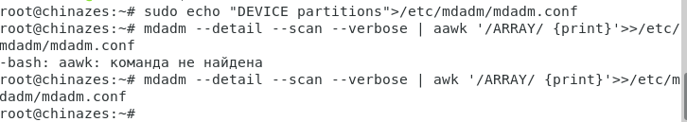
Рисунок 6 – информация о массивах
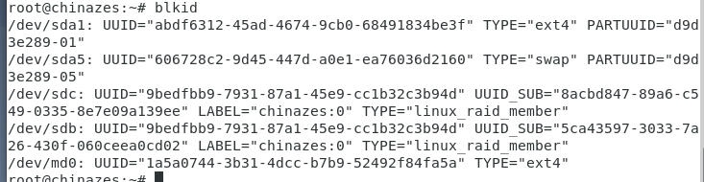
Рисунок 7 – смотрим идентификатор раздела
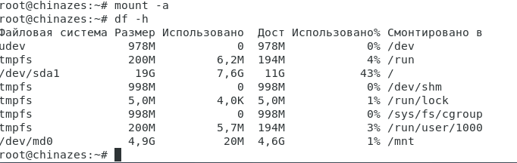
Рисунок 8 – появился примонтированный раздел.
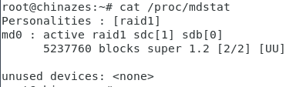
Рисунок 9 – просмотр состояния всех RAID.
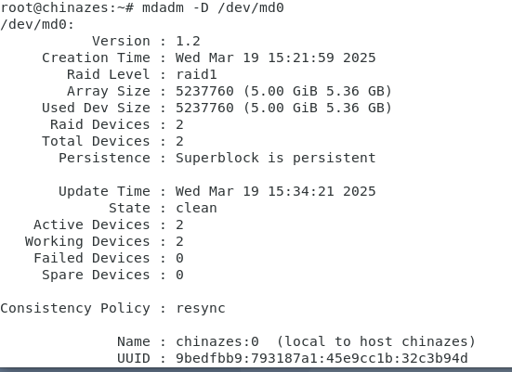
Рисунок 10 – подробная информация о массиве
Результат – выведена подробная информация свойств директории.
Рисунок 11 – Результат проверки.

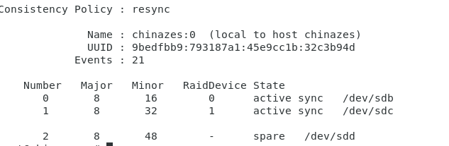
Рисунок 12 – изменившаяся информация о массиве.
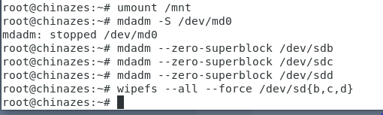
Рисунок 13 – размонтируем раздел

Рисунок 14 – очищаем суперблоки на всех дисках

Рисунок 15 – удаляем метаданные и подпись.

